TUẦN 3; 4; 5;6;7;8 HỌC KÌ 2
BÀI 2: TAM GIÁC BẰNG NHAU
I.KIẾN THỨC CƠ BẢN:
1.Các trường hợp bằng nhau của hai tam giác thường
cạnh - cạnh - cạnh
cạnh – góc – cạnh
góc – cạnh – góc

Ví dụ 1: Quan sát Hình 4. Hai tam giác ABC và MNP có bằng nhau không? Hãy chỉ ra các cặp góc và các cặp cạnh tương ứng bằng nhau.
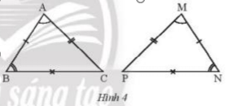
vì có các cạnh tương ứng bằng nhau, các góc tương ứng bằng nhau.
AB = MN; AC = MP; BC = NP.
( Vì
)
Ví dụ 2: Hãy chỉ ra các cặp tam giác bằng nhau
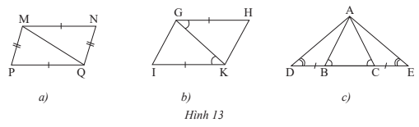
a) Xét và có:
MN = PQ
NQ = PM
MQ chung
Suy ra = (c.c.c).
b) Xét và có:
GH = KI
GK chung
Suy ra = (c.g.c).
c) Ta có: (hai góc kề bù)
(hai góc kề bù)
Mà
Suy ra .
+) Xét và có:
DB = CE
Suy ra = (g.c.g).
2.Các trường hợp bằng nhau của hai tam giác vuông
+TH1: Hai cạnh góc vuông
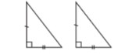

+TH2: Một cạnh góc vuông và một góc nhọn kề cạnh ấy
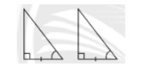

+ TH3: cạnh huyền và một góc nhọn
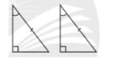
TH4: Cạnh huyền và một cạnh góc vuông

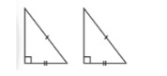
Ví dụ: Hãy chỉ ra các cặp tam giác bằng nhau trong Hình 22 và cho biết chúng bằng nhau theo trường hợp nào.
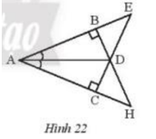

+) Xét vuông tại B và vuông tại C có:
cạnh huyền AD chung
.
(ch-gn).
+) Xét vuông tại C và vuông tại B có:
AB = AC (vì )
.
(một cạnh góc vuông và một góc nhọn kề cạnh ấy).
+) Xét và có:
AE = AH (vì )
AD chung
= (c.g.c).
+) Xét vuông tại B và vuông tại C có:
BD = DC
DE = DH
= (ch-cgv).
II.BÀI TẬP VẬN DỤNG:
Bài 1: Cho hai tam giác bằng nhau ABC và DEF (các đỉnh chưa viết tương ứng), trong đó , Tìm các cặp cạnh bằng nhau, cặp góc tương ứng bằng nhau còn lại.
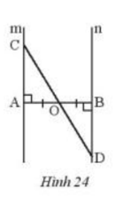
Bài 2: Cho đoạn thẳng AB có O là trung điểm. Vẽ hai đường thẳng m và n lần lượt vuông góc với AB tại A và B. Lấy điểm C trên m, CO cắt n tại D (Hình 24). Chứng minh rằng O là trung điểm CD.

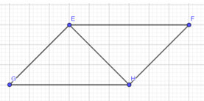
Bài 3: Cho hình vẽ sau có EF = HG, EG = HF. Chứng minh rằng:
a) ΔEFH=ΔHGEΔ
b) EF // HG
Bài 4: Cho tam giác FGH có FG = FH. Lấy điểm I trên cạnh GH sao cho FI là tia phân giác của . Chứng minh rằng hai tam giác FIG và FIH bằng nhau.
Bài 5: Cho góc xOy. Lấy hai điểm A, B thuộc tia Ox sao cho OA < OB. Lấy hai điểm C, D thuộc tia Oy sao cho OC = OA, OD = OB. Gọi E là giao điểm của AD và BC. Chứng minh rằng:
a) AD = BC
b) ΔEAB=ΔECD
c) OE là tia phân giác của góc xOy.
Bài 6: Cho tam giác ABC ( AB < AC ). Trên tia AB lấy điểm D sao cho AD = AC, E là trung điểm DC. Từ B kẻ . Chứng minh AE // BK
Bài 7: Cho tam giác ABC có AB = AC. Trên cạnh BC lấy 2 điểm D, E sao cho BD = EC.
a) Vẽ phân giác AI của tam giác ABC. Chứng minh: suy ra
b) Chứng minh:
Bài 8: Cho tam giác ABC , D là trung điểm của AC. Trên tia đối của tia DB lấy điểm E sao cho DE = DB. Chứng minh:
a)
b) AE // BC
c)
Bài 9: Cho vuông tại A,M là trung điểm của AC. Trên tia đối của tia MB lấy điểm E sao cho ME = MB
a) Chứng minh:
b) Chứng minh: AB // CE
c) Trên tia đối của tia AB lấy điểm K sao cho AK = AB.
Chứng minh: MK = ME

